====================

Colaianni Consulting Informa n° 2 / 2011

================
- Marcatura CE obbligatoria per i maniglioni antipanico

Il DM 3 novembre 2004 (disposizioni relative all’installazione ed alla manutenzione dei dispositivi per l’apertura delle porte installate lungo le vie di esodo, relativamente alla sicurezza in caso d’incendio) prevede un periodo transitorio di 6 anni per la sostituzione dei maniglioni antipanico con quelli marcati CE. Tale periodo scadrà il prossimo 16 febbraio 2011.
Tutte le aziende assemblatrici dovranno sostituire le maniglie sopracitate con quelle marcate CE. Le aziende produttrici, invece, dovranno testare i propri prodotti per essere in regola con la Marcatura CE.

DM 3/11 - Art.5
Termini attuativi e disposizioni transitorie.
I dispositivi non muniti di marcatura CE, già installati nelle attività di cui all'art. 3 (n.d.r. attività soggette a Certificato Prevenzione Incendio) del presente decreto, sono sostituiti a cura del titolare in caso di rottura del dispositivo o sostituzione della porta o modifiche dell'attività che comportino un'alterazione peggiorativa delle vie di esodo o entro sei anni dalla data di entrata in vigore del presente decreto. La manutenzione dei dispositivi di cui al comma precedente dovrà comunque garantire il mantenimento della loro funzionalità originaria e dovrà essere effettuato quanto prescritto al punto c.3) dell'art. 4.

A chi rivolgersi?
Per ulteriori informazioni potete consultare laboratori per la Marcatura CE dei maniglioni antipanico.
Ricordiamo che a partire dal 1° febbraio 2010, invece, è entrata in vigore la norma di prodotto EN 14351-1 valida per la marcatura CE di serramenti, porte e cancelli. La Norma stabilisce i diversi sistemi di attestazione di conformità in funzione della destinazione d’uso.

Gli obblighi previsti per il fabbricante che rientra nel SAC 1, da effettuare presso un Organismo Notificato, sono:
• Esecuzione di prove iniziali di tipo (ITT)
• Esecuzione della misura delle forze di manovra prima dell’esecuzione delle prove di permeabilità all’aria, tenuta all’acqua e resistenza al vento viene eseguita per verificare che le regolazioni eseguite sul campione in prova garantiscano la definizione di uscita di emergenza secondo le prescrizioni delle norma UNI EN 1125:2008 e, per il mercato Italiano, che il campione in prova soddisfi le richieste del paragrafo 8.1.1 del D.M. 236 del 14/06/1989.
• Ispezione iniziale della fabbrica e sorveglianza continua del controllo di produzione (FPC).

Quali prodotti rientrano nelle vie di fuga?
Il decreto del Ministero dell'Interno del 3 novembre 2004 “Disposizioni relative all'installazione ed alla manutenzione dei dispositivi per l'apertura delle porte installate lungo le vie di esodo, relativamente alla sicurezza in caso d'incendio” definisce all’art. 1 le vie di esodo (oppure di fuga) come segue:
“via di emergenza (o via di esodo, o di uscita, o di fuga): percorso senza ostacoli al deflusso che consente alle persone che occupano un edificio o un locale di raggiungere un luogo sicuro”.

2) Prodotti edili: nuove norme di etichettatura
Approvato un nuovo regolamento sull'etichettatura dei prodotti edili contenenti sostanze pericolose. Prevede l'inserimento delle informazioni previste dal Reach. Procedure semplificate per le micro imprese.
Nel quadro di un nuovo regolamento relativo alla vendita a livello Ue di prodotti da costruzione, approvato dal Parlamento durante la plenaria di martedì 18 gennaio a seguito di un accordo raggiunto con il Consiglio, i prodotti destinati all'edilizia dovranno includere informazioni sulle sostanze pericolose, come richiesto dal regolamento Reach del 2006, in modo da soddisfare gli standard di salute e sicurezza e rendere chiaro il contenuto a tutti gli utenti.

Per le micro imprese saranno sviluppate procedure semplificate di valutazione dei loro prodotti, a condizione che questi beni siano conformi alle norme armonizzate dell'Ue.

Gli Stati membri devono inoltre designare Product Contact Point per fornire informazioni sui prodotti da costruzione ed il loro uso a titolo gratuito e dovranno mostrarsi imparziali per quanto riguarda il processo di ottenimento della marcatura Ce.

Prodotti da costruzione fabbricati in modo tradizionale o in modo adeguato alla conservazione del patrimonio, in un processo non industriale possono essere esentati dalla regola della dichiarazione di prestazione.

Altre modifiche si riferiscono alla tutela dell'ambiente, al riciclaggio dei prodotti da costruzione e mirano alla necessità di tener conto della salute e della sicurezza durante l'intero ciclo di vita del prodotto da costruzione nel valutare le sue prestazioni.

Il regolamento entrerà ufficialmente in vigore 20 giorni dopo la pubblicazione nella Gazzetta ufficiale dell'Ue.

Tuttavia, molte delle disposizioni si applicano solo a partire dal primo luglio 2013, per permettere alle aziende di avere tempo per adeguarsi.

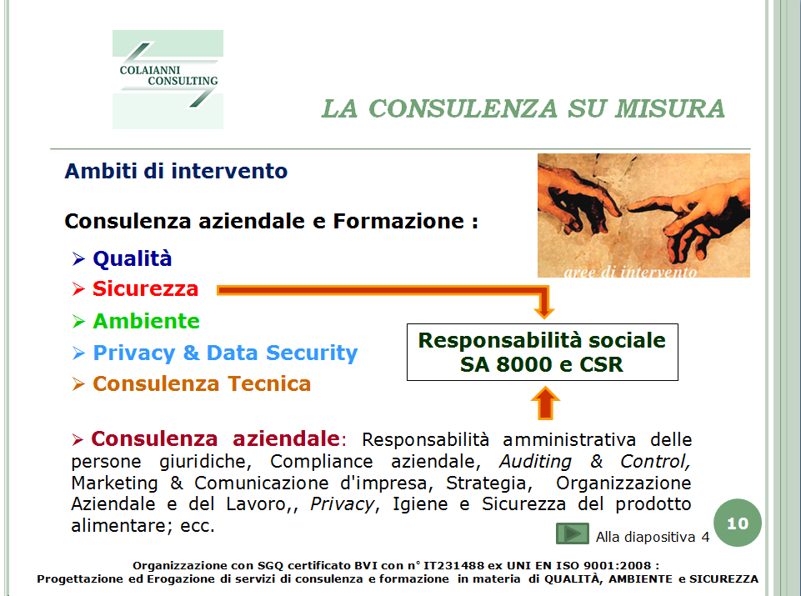

p.za Gerusalemme 1 – 20154 Milano - Tel. 02 31800106 - Fax 02 34536987 -
Mobile 393 3265594 – 393 6470296
info@colaianniconsulting.it - www.colaianniconsulting.it – http://colaianniconsulting.myblog.it

